Anmerkungen zur folgenden Maske:

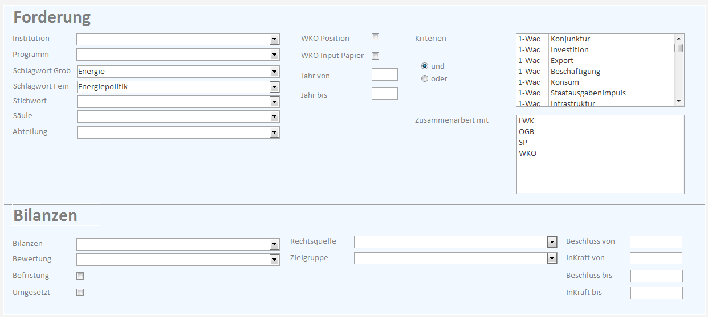

Drop Down Menü „Kriterien“: Wenn ein Kriterium ausgewählt wird, öffnet sich das Drop Down Menü und kommt dabei in Konflikt mit dem unteren Drop-Down-Menü „Zusammenarbeit mit“, die Einträge in „Zusammenarbeit mit“ erscheinen in der Liste der Kriterien. Wenn z.B. das Kriterium Lohnnebenkosten angeklickt wird, dann wird stattdessen SP in „Zusammenarbeit mit“ ausgewählt.

Anmerkungen zur folgenden Maske:

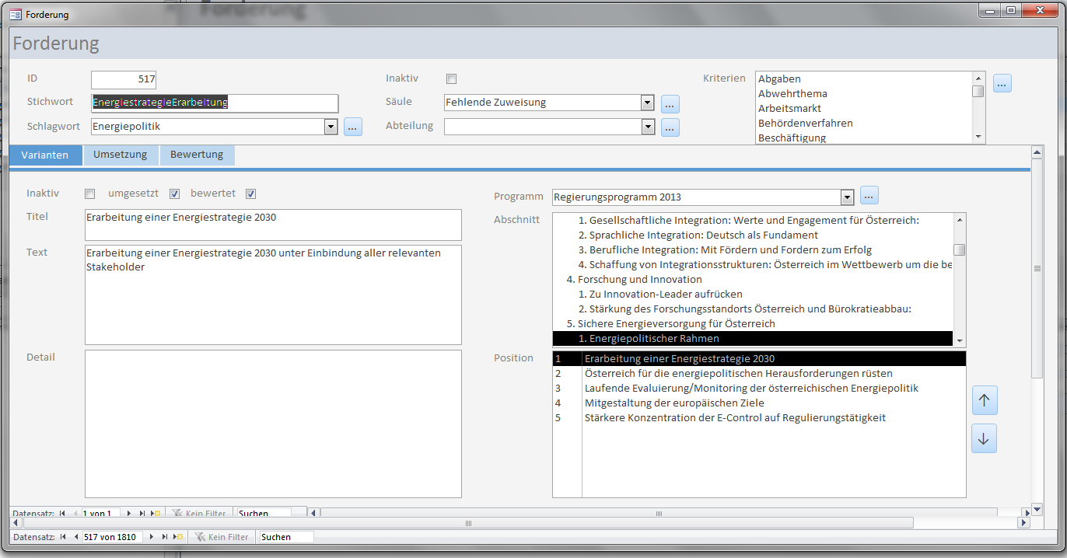

Der Klick von einem Datensatz zum nächsten zeigt zwar den nächsten Datensatz an, aber nicht entsprechend der Liste, die aufgrund der Auswahl getroffen wurde, sondern den nächsten Datensatz der Datenbank insgesamt.

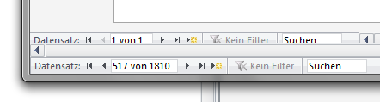

Im unteren Bereich erscheint die erste Reihe „Datensatz“ nicht vollständig, das sie vom Skrollbalken überlagert wird:



Anmerkungen zu den Registerblättern:

Häckchen bei umgesetzt und bewertet, obwohl tatsächlich keine Inhalte in den anderen beiden Registerblättern vorhanden sind, z.B. beim Datensatz Nr. 1512

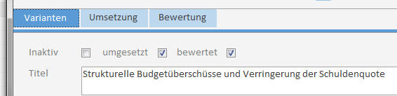

Häckchen bei „umgesetzt“ sollen nur dann vorhanden sein, wenn im Registerblatt das Häckchen aktiviert ist

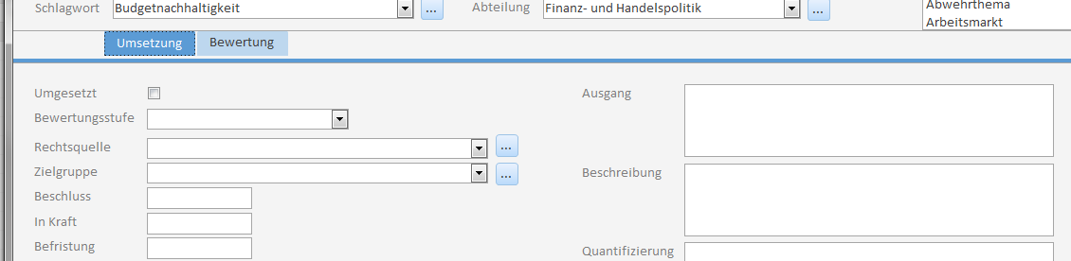

Häckchen bei „umgesetzt“ sollen nur dann vorhanden sein, wenn im Registerblatt „Bewertung“ etwas im Feld „Bewertungsstufe“ steht.

Beschriftung: Statt Bewertungsstufe => Bewertung

